令和３年度学童保育所入所申請について（お知らせ）
【令和3年度の学童保育所について】
・今年度同様、指定管理者制度により、シダックス大新東ヒューマンサービス株式会社が運営を行います。
・開所時間、保育料、おやつ代及び教材費は、今年度と同様です。（P3を参照下さい）

入所申請について
○受 付 期 間 令和2年10月12日（月）～ 16日（金）までの5日間 （先着順ではありません）
※期間経過後も随時受付可能ですが期間内に通年申込みをされたかたが優先となります。
※各長期休暇のみで申請する場合は、下記期限までに申請ください。(複数一括申請可能です。)
①春休み(R3.4.1～R3.4.5) ：令和2年10月16日(金)
②夏休み(R3.7.21～R3.8.24) ：令和3年6月10日(木)
③冬休み(R3.12.24～R4.1.6) ：令和3年11月10日(水)
④春休み(R4.3.25～R4.3.31) ：令和4年2月10日(木)
○受付場所・時間 ・新規のかた 香芝市中央公民館受付会場 午前9時00分～午後5時00分
・継続のかた 各学童保育所 放課後～閉所まで
※午後7時まで延長保育をしていますが、児童が全員帰った時点で閉所しますのでご注意ください。
※受付期間以降に申請される場合は、受付場所は各学童保育所又は指定管理者事務所となります。
○入 所 資 格 市内に在住する小学生で、昼間つねに保護者（両親または、これにかわるかた）が就労などにより不在のため保育できない家庭の児童。
○入 所 期 間 令和3年4月1日～令和4年3月31日

・入所の申請があったときは、内容を審査のうえ入所の可否を決定します。
・入所の決定がなされたときは、令和２年11月末に「入所決定通知書」を保護者に送付します。
尚、長期休暇のみの申請をされたかたへの入所の可否の通知は、入所希望期間の直前となります。
・定員を超えた際は申請内容を精査し、待機していただくかたには、年内に通知する予定です。

注意事項
・継続児童のかた及び待機児童のかたも新たに申請が必要です。
・受付期間以前の申請はできません。
・提出書類に不備がある場合は受付できません。
・入所申請書、勤務証明書又は申立書などに虚偽の記載があった場合は申請を無効とします。
・勤務証明書の記載内容について不明な点がある場合は、勤務先に照会することがあります。
・申請書類及び勤務内容に変更があった場合は再提出願います。

入所申請時の提出書類について・・・新年度の内容を記入し、すべてそろえて申請してください。
①学童保育所入所申請書 申請児童１人につき１枚必要です。２ページ①をご参照ください。
必須
②勤務証明書など ２ページ②をご参照ください。
【※児童の保護者（父・母）及び同居の親族（祖父母など）についても必要です。】
③健康状態について 入所申請書の障害・疾病・食物アレルギー等の欄に有とされたかた
該当者のみ
④延長保育申込書 午後６時以降の延長保育を利用するかた
⑤学童保育所保育料減免申請書 ４ページをご参照ください。
（及び証明書類）
入所申請書の記入について（申請児童１人につき、１枚必要です。）
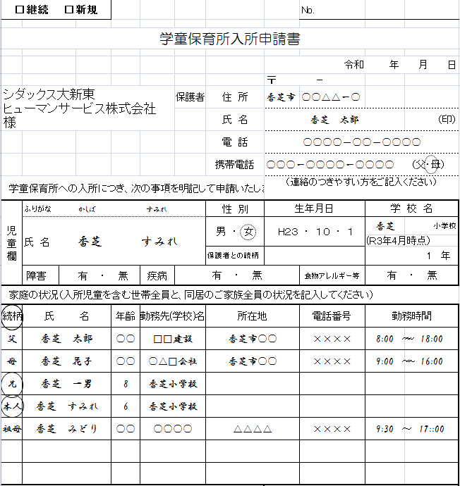
現在学童保育所に入所されている →継続
いない →新規
提出日をご記入ください。

主に迎えに来られるかたをご記入ください。
令和3年4月時点での学年をご記入ください。組は記入不要です。
該当箇所に○をしてください。有に該当された場合、別紙「健康状態について」の提出が必要です。
入所児童との続柄をご記入ください。
※学童保育所に入所申請されているかたには、続柄の所に○をしてください。
「有」の場合は、保育料の減免対象になりますので、学童保育料減免申請書と証明書をご提出ください。（４ページをご参照ください。）
マンション名・部屋番号までご記入ください。
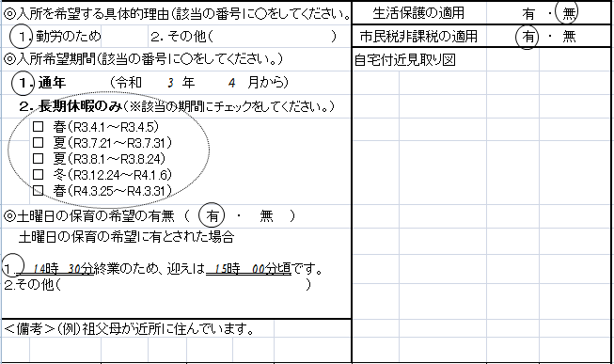
勤務証明書と照らし合わせて確認します。
長期休暇中のみ入所を希望されるかたは、希望される期間にチェックしてください。
※通年入所希望児が優先です。入所希望期間前に出席
状況等を確認し、入所いただけるか判断するため、 入所いただけない場合もあります。

②勤務証明書など（保護者及び祖父母を含む同居の親族などの分が必要です。）
○勤務の場合 『勤務証明書』をご提出ください。
・外勤 勤務先で証明を受けてください。
・自営 地域の民生委員・児童委員に確認依頼書を添付し、事業内容の確認を受けてください。
※確認の際は事業内容が分かる物を持参ください。（法人の代表者が保護者の場合は、外勤で証明していただいて結構です。）
○勤務以外の場合 疾病・障害・在宅介護・就学などで、放課後に家庭で児童を保育できない場合は、
『学童保育申立書』を状況が証明できる書類と併せてご提出ください。
利用区分  提出書類 |  | 就労 | 疾病 | 障害 | 看護  介護 | 就学 | 出産
児童の保育ができない証明書類各１部 | 勤務証明書（自営と外勤で分かれています） | ●
児童の保育ができない証明書類各１部 | 学童保育申立書 |  | ● | ● | ● | ● | ●
児童の保育ができない証明書類各１部 | 医師の診断書又は、それに代わるもの |  | ●
児童の保育ができない証明書類各１部 | 身体障害者手帳の写し、又は療育手帳の写し |  |  | ●
児童の保育ができない証明書類各１部 | 看護又は介護を要する人の介護保険被保険者証の写し、医師の診断書、身体障害者手帳の写し、療育手帳の写しなど該当するもの |  |  |  | ●
児童の保育ができない証明書類各１部 | 在学証明及び授業のカリキュラム |  |  |  |  | ●
児童の保育ができない証明書類各１部 | 母子健康手帳の写し（保護者氏名、出産予定月のわかるページ） |  |  |  |  |  | ●
学童保育所について
○開所時間など
・平 日 放課後から午後7時（※午後6時以降のご利用は、延長保育となります。）
・土 曜 日 午前7時30分から午後6時
・学校休業日 午前７時30分から午後7時（※午後6時以降のご利用は、延長保育となります。）
(土・日・祝日を除く)

※日曜日・祝日・夏期（8月13日～15日）・年末年始（12月29日～1月3日）及びその他市が定める日は休日とし
ます。
※午後７時までの保育実施にあたり、原則として保護者及び代理人のお迎えを前提とします。
※午後5時以降は、児童だけでは帰れません。
○延長保育（ご利用される場合は、延長保育申込書を提出していただく必要があります。）
①実施日 学童保育所開所日の月曜日～金曜日
②実施時間 午後6時～午後7時(午後6時30分までか、午後7時までかをお選びいただきます。)
（保護者の勤務地、勤務終了時間、通勤時間などを考慮し、審査した上で利用の承諾をします。）
○入所の制限
①定員に余裕がない場合
②入所資格を喪失した場合
③その他学童保育所の利用が困難と認めた場合
（継続児童で学童保育料の未納がある場合や、集団生活が困難、他児童や指導員に危害を加えるなど。）
○費用
①保育料は月額で、出席日数にかかわらず、下記の表の通りです。利用月の翌月20日（休日の場合は翌営業日）に
登録口座より振替します。
保育時間 | １人目 | 同一世帯で２人目 | 同一世帯で３人目
午後6時まで | 5,000円 | 2,500円 | 無料
午後6時30分まで | 6,000円 | 3,000円 | 無料
午後7時まで | 7,000円 | 3,500円 | 無料
※延長保育を希望していない場合でも、お迎えの時刻が午後6時を過ぎたときは、延長保育利用とみなします。
②おやつ代及び教材費等は、月額2,000円を徴収します。出席日数などの日割りは行いませんのでご了承ください。
※アレルギーなどの状況により、学童でおやつをお渡しできない場合があります。その場合は、教材費1,000円
のみの徴収となり、おやつの持込をお願いします。
③児童の保険代年額※800円は、入所月に別途徴収します。（※日割りはありません。全員加入していただきます。）
※金額は、変更になる場合があります。
④事故などのため急を要する場合は、医師の手当てを受けさせます。その場合の実費は、当該児童の保護者の負担
となります。
⑤その他、費用が発生する場合は、その都度連絡いたしますので、ご協力をお願いいたします。
⑥学童保育所での保育期間中、児童が物品を破損させた場合、保護者のかたに費用を負担していただきますので、
ご了承ください。
○その他
旭ケ丘第１学童保育所・旭ケ丘第２学童保育所は地区によって分けています。地区分けについては、下記のとおり
です。（申請の状況によっては、地区を越えての入所をお願いする場合があります）
学童名 | 児童の住所
旭ケ丘第１学童保育所 | 旭ケ丘1丁目・旭ケ丘3丁目・上中・高・今泉
旭ケ丘第２学童保育所 | 旭ケ丘2丁目・旭ケ丘4丁目・旭ケ丘5丁目

保育料減免制度について

世帯が次のいずれかに該当する場合は、保護者からの申請により保育料が減免になります。
入所申請の際、または減免に該当するようになったときに、申請書及び証明書類をすべてそろえて
各学童保育所又は指定管理者事務所まで提出してください。
世帯の状況 | 減免の対象になる  学童保育料 | 保育料減免申請書に  添付する書類 | 減免  する額
生活保護受給世帯 | 受給開始日の翌月から、適用が廃止された月まで | 生活保護受給証明書（※１） | 全額
令和２年度市民税非課税世帯  （保護者及び世帯全員が市民税非課税であることが必要です。） | 令和3年4月分から  令和3年6月分まで | 「令和２年度市町村民税非課税証明書」  ＊令和2年1月1日以前に本市に転入したかたは不要。  ＊令和2年1月2日以降に本市に転入したかたは、令和2年1月1日に住民票のあった市町村から市町村民税非課税証明書を取り寄せてください。 | 半額
令和３年度市民税非課税世帯  （保護者及び世帯全員が市民税非課税であることが必要です。）  （＊令和3年6月22日までに申請して ください。） | 令和3年7月分から  令和4年3月分まで | 「令和３年度市町村民税非課税証明書」  ＊令和3年1月１日以前に本市に転入したかたは不要。  ＊令和3年1月2日以降に本市に転入したかたは、令和3年1月1日に住民票のあった市町村から市町村民税非課税証明書を取り寄せてください。 | 半額
（※１）生活保護受給証明書は、社会福祉課（香芝市総合福祉センター１階）で発行しています。

【減免決定】
減免申請翌月からの適用となります。月を遡っての減免はできませんのでご注意ください。
※決定内容は、「保育料決定通知書」にて通知します。
※保護者から申請がない場合は、保育料の減免はいたしません。添付書類が未提出の世帯や市民税未申
告のため課税状況が確認できない世帯は、減免決定ができませんのでご注意ください。
※減免決定のために必要があるときは、世帯の所得の状況等について関係機関に照会します。
※保育料の減免決定を受けた後に世帯状況の変更などにより減免の事由が消滅した場合は、速やかに
指定管理者までご連絡ください。
※減免対象は、保育料のみです。保険代、おやつ・教材費などは減免対象外です。

お問合先
〒639-0236
香芝市礒壁2丁目1071-1香の池ビル1-C香芝市立学童保育所指定管理者
シダックス大新東ヒューマンサービス株式会社
電話 ０７４５－７１－８０１５

